МИНОБРНАУКИ РОССИИ
Федеральное государственное бюджетное образовательное учреждение высшего образования
«ВЛАДИВОСТОКСКИЙ ГОСУДАРСТВЕННЫЙ УНИВЕРСИТЕТ»
(ФГБОУ ВО «ВВГУ»)
Институт информационных технологий и анализа данных
Кафедра информационных технологий и систем
ОТЧЕТ ПО ЛАБОРАТОРНОЙ РАБОТЕ
по дисциплине «Информатика и основы программирования»
Тема: Основы Python
Студент
гр. БИН-26-03 Я. Г. Василега
Преподаватель___________________________________________________ М. В. Водяницкий
Владивосток 2026

1 Выполнение работы
  - Задание 1
В первом задании требуется объявить переменные разных типов данных и вывести на экран их типы вместе со значениями. Суть программы заключается в том, что создаются четыре переменные и через print() с type() мы выводим и их значение, и их тип.
Алгоритм решения первого задания представлен на рисунке 1.
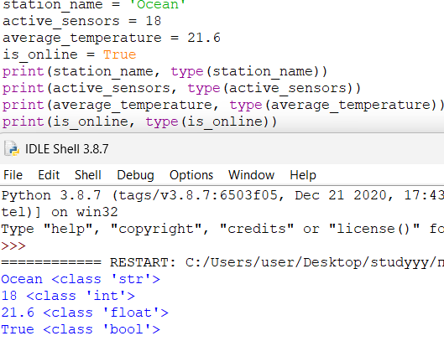
Рисунок 1 – Текст программы для первого задания
1.2 Задание 2
Во втором задании требуется вычислить арифметическое выражение с помощью сложения, вычитания, целочисленного деления, возведения в степень и взятия остатка. Суть программы заключается в том, что мы присваиваем переменным значения и с помощью операций вычисляем.
Алгоритм проверки данных представлен на рисунке 2.

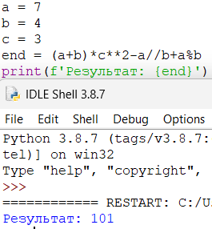
Рисунок 2 – Текст программы для второго задания
1.3 Задание 3
В третьем задании мы создаем переменные и вычисляем площадь и периметр прямоугольника. Для этого мы для переменных даем значения, потом в print() мы пишем слова, которые хотим вывести и математические операции.
Алгоритм проверки данных представлен на рисунке 3.
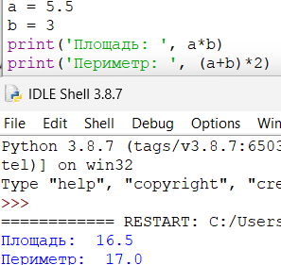
Рисунок 3 – Текст программы для третьего задания
1.4 Задание 4
Во четвертом задании надо вычислить из определённого числа часы, минуты и секунды. С помощью такой программы мы вычисляем что надо и через f’{…:02d}…’ выражение преобразуется в чч:мм:сс.
Алгоритм проверки данных представлен на рисунке 4.

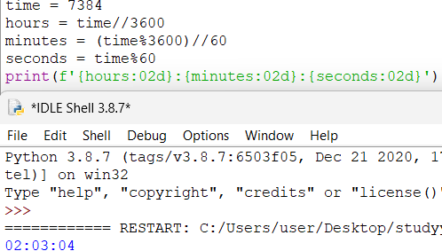
Рисунок 4 – Текст программы для четвертого задания
1.5 Задание 5
Во пятом задании надо высчитать топливо и стоимость проезда. Для этого создаем переменные и ставим float(), где преобразуем вещественные числа, и input(), где потом подставляем числа и высчитываем. {…:.2f} помогает нам оставить в числе после запятой 2 цифры.
Алгоритм проверки данных представлен на рисунке 5.

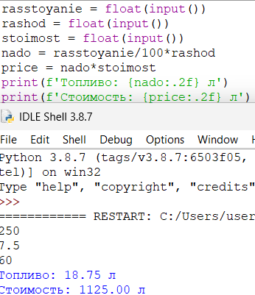
Рисунок 5 – Текст программы для пятого задания

